«СОГЛАСОВАНО»  Глава Вышестеблиевского  сельского поселения  ___________ П.К. Хаджиди  «___»___________ 2022г.  «СОГЛАСОВАНО»  Начальник ОГИБДД ОМВД России  по Темрюкскому району  подполковник полиции  ________________ А.С. Акопян  «___»____________2022г. | «УТВЕРЖДАЮ»  Директор МБОУ СОШ №7  ____________ И.В. Устинова  «___»___________2022г.

ПАСПОРТ
дорожной безопасности образовательного учреждения

______________МБОУ СОШ №7____________
(наименование образовательного учреждения)

2022

Общие сведения
Муниципальное бюджетное общеобразовательное учреждений средняя
(Наименование ОУ)
общеобразовательная школа № 7 муниципального образования Темрюкский район_______________________________________________
Тип ОУ общеобразовательное______________________________________
Юридический адрес ОУ: 353541 Россия, Краснодарский край, Темрюкский район, ст. Вышестеблиевская, ул. Ленина, 100______________________
Фактический адрес ОУ: 353541 Россия, Краснодарский край, Темрюкский район, ст. Вышестеблиевская, ул. Ленина, 100______________________
Руководители ОУ:
Директор (заведующий) Устинова Ирина Васильевна 8(86148)35570
(фамилия, имя, отчество) (телефон)
Заместитель директора
по учебной работе Солодей Виктория Николаевна 8(86148)35570
(фамилия, имя, отчество) (телефон)
Заместитель директора
по воспитательной работе Ченчик Евгения Дмитриевна 8(86148)35570
(фамилия, имя, отчество) (телефон)

Ответственные работники
муниципального органа
образования Инженер по выпуску и безопасной эксплуатации автотранспорта
^{(должность)}
Романов Н.В. 8(86148)54851
(фамилия, имя, отчество) (телефон)
Ответственные от Госавтоинспекции Начальник ОДН ОГИБДД Отдела МВД России по Темрюкскому району
^{(должность)}
капитан полиции И.И. Землеков
(фамилия, имя, отчество)
______________________
(телефон)
Ответственная
за мероприятия по профилактике
детского травматизма
в МБОУ СОШ № 7 старшая вожатая __В.Н. Мазурина___
(должность) (фамилия, имя, отчество)
8 (86148)35-5-70
(телефон)
Руководитель или ответственный
работник дорожно-эксплуатационной
организации, осуществляющей
содержание УДС∗ ____________________ ______________
(фамилия, имя, отчество) (телефон)

Руководитель или ответственный
работник дорожно-эксплуатационной
организации, осуществляющей
содержание ТСОДД* _____________________ ______________
(фамилия, имя, отчество) (телефон)

Количество учащихся 640
Наличие уголка по БДД ____имеется, в рекреации на 1 этаже__________
(если имеется, указать место расположения)
Наличие класса по БДД _________не имеется, _______________________
(если имеется, указать место расположения)
Наличие автогородка (площадки) по БДД ________имеется_____________

Наличие автобуса в ОУ __________не имеется___________________
^{(при наличии автобуса)}
Владелец автобуса _______________________________________________
(ОУ, муниципальное образование и др.)

Время занятий в ОУ:
1-ая смена: 8:30 – 14:50

Телефоны оперативных служб:
_______101, 102, 103_______
_________________________
_________________________

Содержание
- План-схемы МБОУ СОШ №7.
  - План-схема района расположения МБОУ СОШ №7, путей движения транспортных средств и детей (учеников);
  - Схема маршрута движения школьного автобуса МБОУ СОШ №7;
  - План-схема маршрута движения организованных групп детей от МБОУ СОШ №7 к стадиону и назад;
  - План-схема пути движения транспортных средств к местам разгрузки/погрузки и рекомендуемых безопасных путей передвижения детей по территории образовательного учреждения.
  - Схема безопасного расположения остановки автобуса.
- Информация об обеспечении безопасности перевозок детей специальным транспортным средством (автобусом).
  - Общие сведения.
  - Сведения о водителе автобуса.
  - Организационно-техническое обеспечение.
2.4 Сведения о владельце.

1.1 План-схема района расположения МБОУ СОШ №7,
путей движения транспортных средств и детей (учеников)

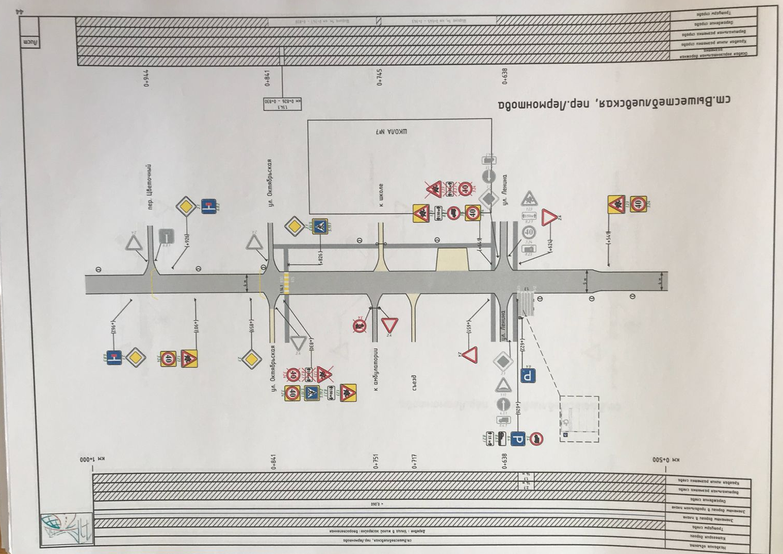
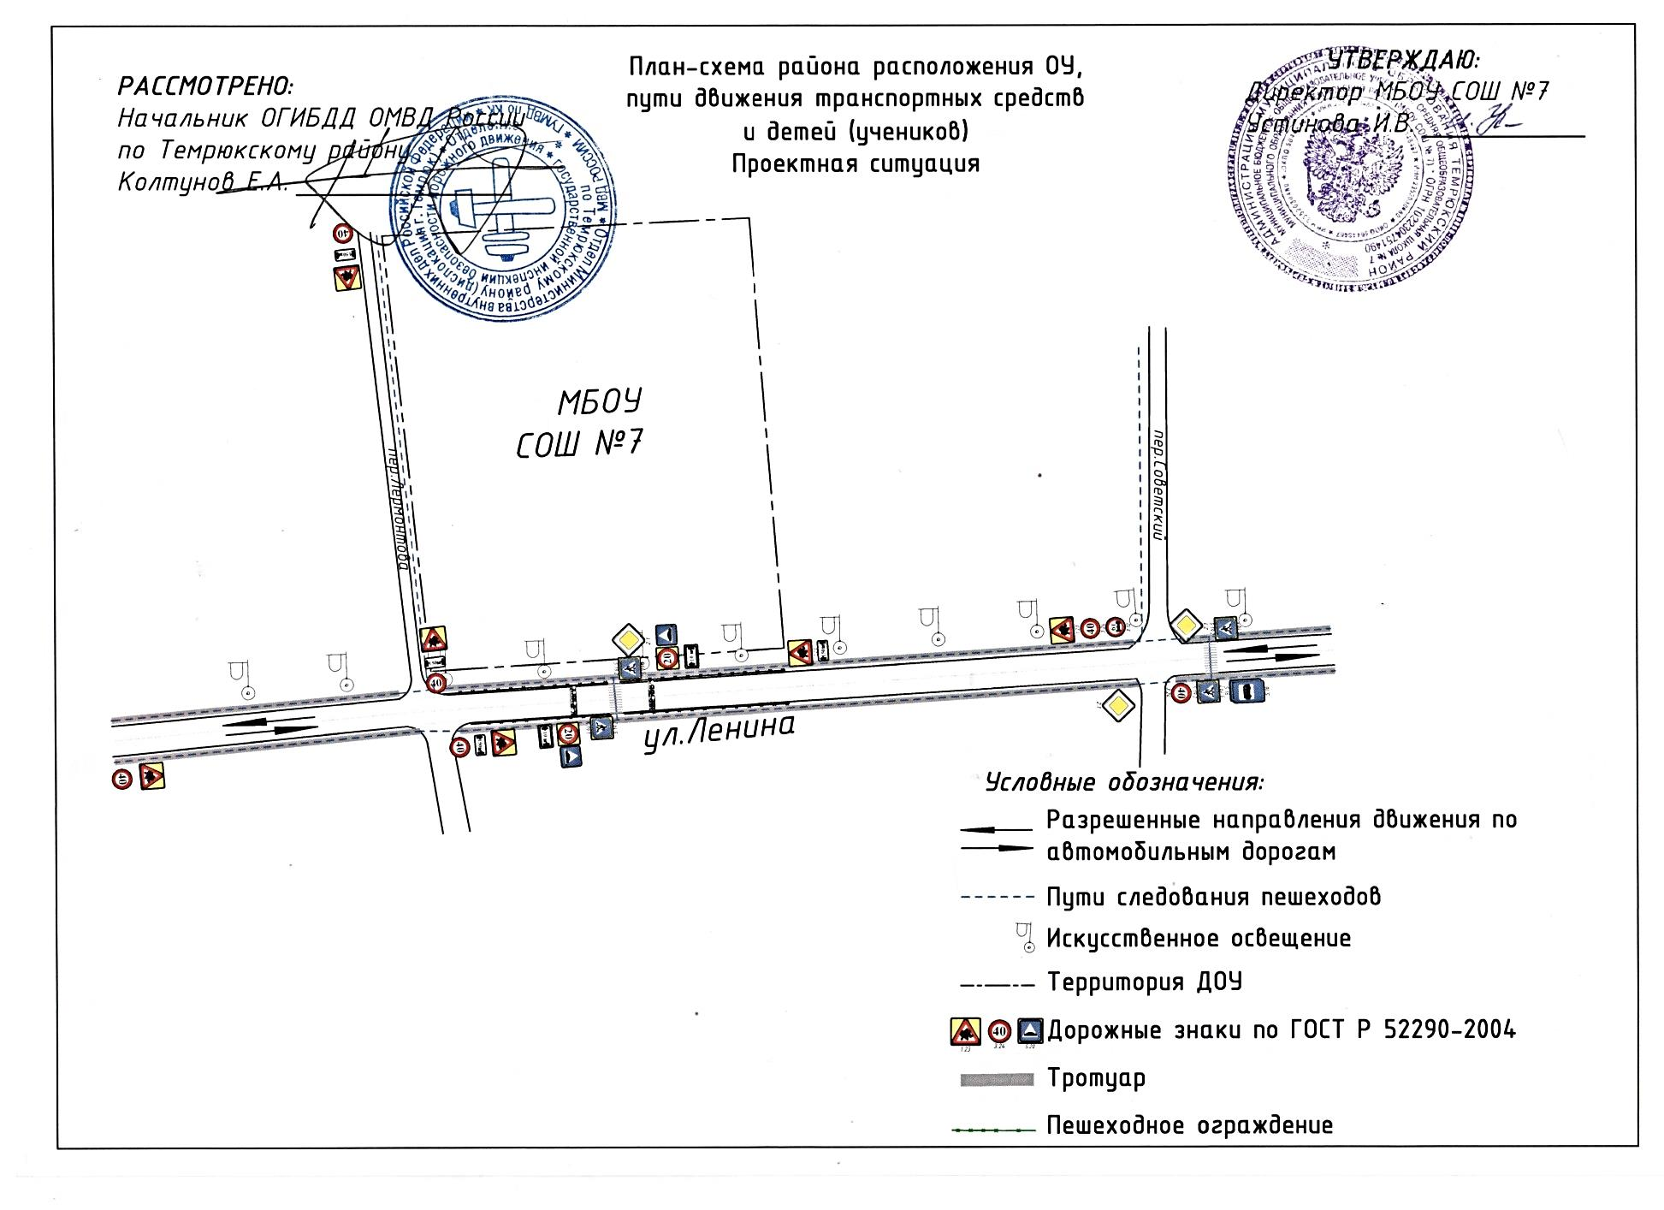

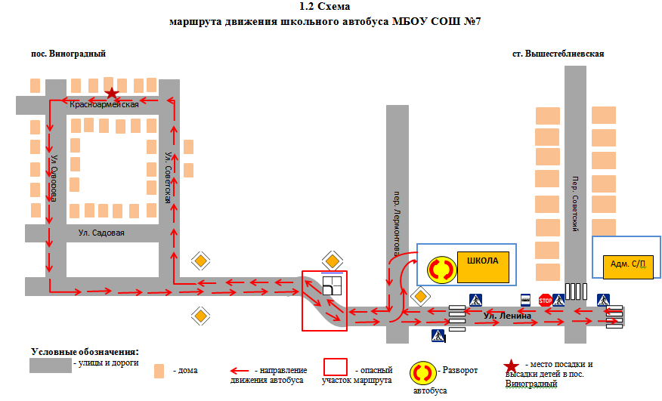
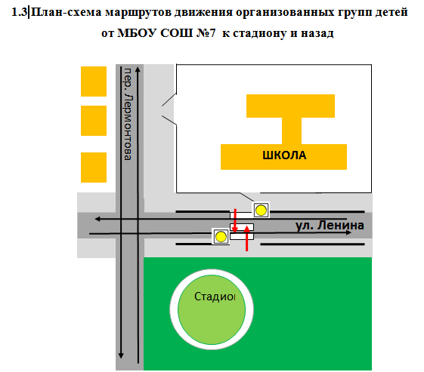
Условные обозначения:

- Тротуар | - жилая  застройка | - движение  автотранспорта
- Проезжая  часть | - движение  детей | - стадион
- Проезжая  часть | - движение  детей |   - светофор для  перекрестка повышенной опасности

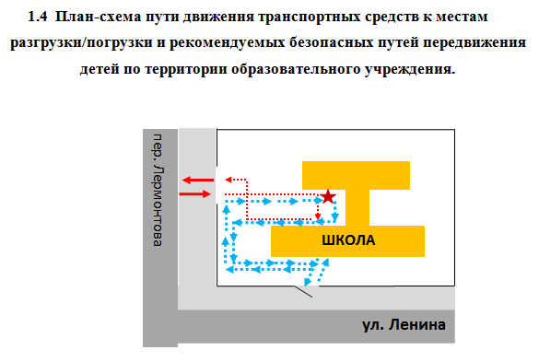
Условные обозначения:

- Тротуар | - школа | - движение  транспортных средств по территории школы
- Проезжая  часть | - въезд / выезд  транспортных средств | - движение учащихся по территории школы
- место разгрузки / погрузки

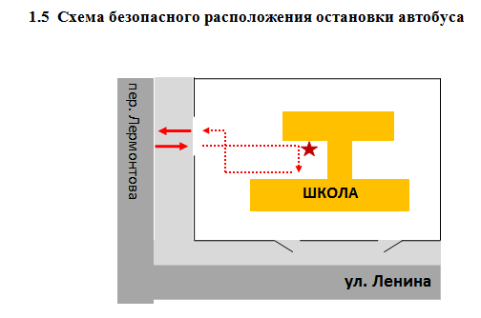
Условные обозначения:

- Тротуар | - школа | - движение  транспортных средств по территории школы
- Проезжая  часть | - въезд / выезд  транспортных средств | - место разгрузки / погрузки

2. Информация об обеспечении безопасности перевозок детей специальным транспортным средством (автобусом).

2.1 Общие сведения

Марка _______________________________________________________
Модель _________________________________________________________
Государственный регистрационный знак ___________________________
Год выпуска ________________ Количество мест в автобусе ___________
Соответствие конструкции требованиям, предъявляемым к школьным автобусам соответствует________________________________________
________________________________________________________________

2.2 Сведения о водителе автобуса

Фамилия, имя, отчество | Принят на работу | Стаж в кате-гории D | Дата пред- стоящего мед. осмотра | Период проведения стажировки | Повыше-ние ква- лификации | Допущен- ные нару- шения ПДД

2.3 Организационно-техническое обеспечение

1) Лицо, ответственное, за обеспечение безопасности дорожного движения:____________________ назначено __________________________
прошло аттестацию ________________

2) Организация проведения предрейсового медицинского осмотра водителя:
осуществляет _______________________________________________
(Ф.И.О. специалиста)
на основании _____________________________________
действительного до ________________

3) Организация проведения предрейсового технического осмотра транспортного средства:
осуществляет ____________________________________________________
(Ф.И.О. специалиста)
на основании ___________________________________________________
действительного до _______________________
4) Дата очередного технического осмотра ____________________________

5) Место стоянки автобуса в нерабочее время _______________________
меры, исключающие несанкционированное использование _____________
________________________________________________________________
________________________________________________________________

2.4 Сведения о владельце

Юридический адрес владельца ___________________________________
Фактический адрес владельца ____________________________________
Телефон ответственного лица ____________________________________

 Дорожно-эксплуатационные организации, осуществляющие содержание УДС, несут ответственность в соответствии с законодательством Российской Федерации (Федеральный закон «О безопасности дорожного движения» №196-ФЗ, КоАП, Гражданский кодекс).

